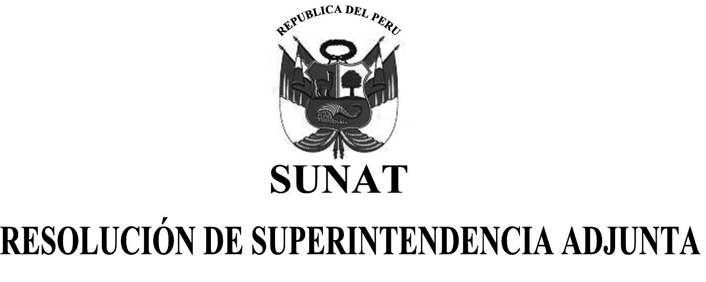

RESOLUCIÓN DE SUPERINTENDENCIA NACIONAL
ADJUNTA DE DESARROLLO ESTRATÉGICO

Nº -2015-SUNAT/500000

PROYECTO DE RESOLUCIÓN QUE APRUEBA EL REGLAMENTO
DEL RÉGIMEN DE GRADUALIDAD PARA LA APLICACIÓN DE LAS SANCIONES DE MULTAS PREVISTAS EN LA
LEY GENERAL DE ADUANAS

Lima,

CONSIDERANDO:

Que el artículo 166° del Texto Único Ordenado del Código Tributario, aprobado por Decreto Supremo N° 133-2013-EF, señala que la Administración Tributaria tiene la facultad discrecional de graduar las sanciones por infracciones tributarias, en la forma que ella establezca; asimismo, el artículo 204° de la Ley General de Aduanas, Decreto Legislativo N° 1053, dispone que las sanciones establecidas en dicha ley podrán ser aplicadas gradualmente, en la forma y condiciones que se establezca mediante resolución de superintendencia;

Que en mérito a la citada facultad se ha determinado graduar las multas correspondientes a algunas infracciones tipificadas en el artículo 192° de la Ley General de Aduanas, Decreto Legislativo N° 1053, en el artículo 103° del Texto Único Ordenado de la Ley General de Aduanas aprobado por Decreto Supremo N° 129-2004-EF y en el artículo 103° de la Ley General de Aduanas, Decreto Legislativo N° 809;

En mérito a lo dispuesto en el inciso d) del artículo 12° del Reglamento de Organización y Funciones de la SUNAT, aprobado por Resolución de Superintendencia N° 122-2014/SUNAT, y de conformidad con la Resolución de Superintendencia N° 288-2014/SUNAT.

SE RESUELVE:

Artículo 1°.- Aprobación del Reglamento de Gradualidad
Apruébese el Reglamento del Régimen de Gradualidad para la aplicación de las sanciones de multas, el mismo que está conformado por ocho (8) artículos y un anexo, que forman parte integrante de la presente resolución.

Artículo 2°.- Vigencia
La presente resolución entrará en vigencia al día siguiente de su publicación.

Regístrese, comuníquese y publíquese.

